Koszalin 13.04.2014r

Dokument Detaliczny Projektu
Temat: Gra Asteroid

Zespół projektowy:
Konrad Szenk
Magda Majewska
Piotr Czesmak
Marcin Dopart

Streszczenie

Dokument detaliczny projektu (DDP) opisuje detale pracy zespołu projektowego, który skupia się na stworzeniu gry zręcznościowej Asteroid. Pierwsza część dokumentu zawiera wstęp opisujący ogólne założenia projektowe, a także wykorzystane standardy i konwencje. Druga część opisuje specyfikację poszczególnych komponentów.

Spis treści

1. Opis ogólny

1.1 Wstęp

1.1.1 Cel
1.1.2 Zakres
1.1.3 Definicje
1.1.4 Omówienie

1.2 Standardy dokumentacyjne, konwencje, procedury

1.2.1 Standardy dokumentacyjne
1.2.2 Konwencje nazewnicze
1.2.3 Standardy programistyczne
1.2.4 Narzędzia

2. Specyfikacja komponentów

2.1 Act
2.2 ActiveKeys
2.3 Actor
2.4 Animation
2.5 Asteroid
2.6 Asteroids
2.7 Config
2.8 GameOverView
2.9 GameView
2.10 GraphicalText
2.11 MainMenuView
2.12 MenuButton
2.13 MySound
2.14 Player
2.15 Score
2.16 SkillMissile
2.17 SkillProtect
2.18 SoundManager
2.19 Sprite
2.20 Time
2.21 Timer
2.22 ViewManager

3. Załączniki

3.1 Harmonogram prac
3.2 Diagram klas wdrożeniowy
3.3 Diagram przypadków użycia
3.4 Interfejs aplikacji

1. Opis ogólny

1.1 Wstęp

1.1.1 Cel
Niniejszy dokument ma za zadanie sprecyzować sposób realizowanych prac, określić założenia projektu, standardy, narzędzia i komponenty wchodzące w skład implementacji, oraz opis realizacji tych komponentów.

1.1.2 Zakres
Założeniem projektu "Asteroid" jest stworzenie w pełni funkcjonalnej gry zręcznościowej. Aplikacja ma za zadanie udostępnić osobą lubiącym gry zręcznościowe funkcjonalną oraz wygodną aplikację do gry.

1.1.3 Definicje
Statek - obiekt poruszający się po ekranie, sterowany przez gracza;

Asteroida - skała poruszająca się zdalnie po ekranie, źródło punktów oraz przeciwnik statku;

Życie - ilość szans na kontynuację gry, po ich wyczerpaniu gra się kończy;

Pauza - zatrzymanie gry na żądanie gracza;

Punkty - suma punktów uzyskanych za zestrzelenie Asteroid;

1.1.4 Omówienie
Dokument ten powstał na bazie Specyfikacji wymagań systemowych. Zawiera on definicje standardów, strategii i konwencji które będą przestrzegane podczas realizacji projektu. Dalsza część dokumentu zawiera informacje o modułach i komponentach systemu i interfejsie graficznym aplikacji.

1.2 Standardy dokumentacyjne, konwencje, procedury

1.2.1 Standardy dokumentacyjne
Wszystkie dokumenty będą utworzone na podstawie jednego szablonu. W miarę możliwości (ze względu na ich czytelność i łatwość w zrozumieniu) będą tworzone diagramy przedstawiające dane zagadnienie.

1.2.2 Konwencje nazewnicze
Nazewnictwo zastosowane w projekcie będzie ukierunkowane na jednoznaczność i prostotę. Zarówno komponenty, jak i poszczególne funkcje będą nazywane w ten sposób by można było jednoznacznie odczytać cel danej funkcji czy komponentu.

1.2.3 Standardy programistyczne
W projekcie będzie wykorzystane podejście obiektowe do programowania. Możemy wyróżnić obiekty: (tu wstaw właściwe ;p ). Podejście to odzwierciedla rzeczywistość, co ułatwia pisanie oraz zrozumienie kodu aplikacji. Ułatwia to również poprawianie oraz zwiększanie funkcjonalności – wystarczy, że zmienimy dany komponent(obiekt).

1.2.4 Narzędzia
Do realizacji projektu będzie użyty język Java, z uwagi na najlepszą multiplatformowość. Będziemy korzystali z środowiska Eclipse.

Podczas tworzenia dokumentacji będą wykorzystane następujące programy:

- StarUML - program do tworzenia diagramów UML;
- Microsoft Office - oprogramowanie wykorzystane do tworzenia dokumentacji;

2. Specyfikacja komponentów

2.1 Act - klasa odpowiedzialna za przechowywanie danych na temat danej planszy. Można w niej znaleźć takie pola jak nr planszy, czas trwania rundy, ilość asteroid przypadających na planszę.

2.2 ActiveKeys - klasa która jest odpowiedzialna za zebranie do tablicy aktualnie naciśnięte przyciski.

2.3 Actor - klasa odpowiadająca za pobranie aktualnych pozycji na planszy statku, asteroid i pocisków. Zawiera metody pozwalające na odczytanie współrzędnych obiektów występujących na planszy, dziedziczą z niej klasy Player, SkillMissile i Asteroid.

2.4 Animation - klasa odpowiedzialna za wykonywanie animacji.

2.5 Asteroid - klasa odpowiedzialna za tworzenie pojedynczego obiektu asteroidy, dziedziczy z klasy Actor.

2.6 Asteroids - klasa zbierająca w tablicę wszystkie obiekty klasy Asteroid występujące w danej chwili na planszy. Zawiera metody do tworzenia i usuwania Asteroid.

2.7 Config - klasa odpowiedzialna za odczytywanie parametrów z pliku tekstowego odpowiedzialnego za informację o sterowaniu statkiem lub włączanie i wyłączanie dźwięku. Jeśli nie ma stworzonego pliku z ustawieniami sterowania klasa tworzy go automatycznie.
2.8 GameOverView - klasa odpowiedzialna za widok ekranu pojawiającego się po zakończeniu gry w przypadku przegranej.

2.9 GameView - klasa odpowiedzialna za główny widok gry oraz główną planszę. Zawiera obiekty klas Player, Asteroids.

2.10 GraphicalText - klasa pozwala na wyświetlanie w czasie rozgrywki infomacji o aktualnie zdobytych punktach, ilości pozostałych żyć oraz o poziomie planszy.

2.11 MainMenuView - klasa odpowiedzialna za widok głównego menu.

2.12 MenuButton - klasa pozwala nadać graficzny wygląd przyciskom w menu głównym oraz w menu pauzy i podmenu opcje.

2.13 MySound - klasa pozwala uruchomić w wątku plik dźwiękowy przypisany do danej aktywności.

2.14 Player - klasa pozwala na stworzenie statku gracza. Odpowiada także za poruszanie statku, obrót etc.

2.15 Score - klasa zliczająca zdobyte podczas rozgrywki punkty. Zwraca je w postaci obiektu Image.

2.16 SkillMissile - klasa odpowiedzialna za pocisk wystrzeliwany przez gracza. Na początku tworzenia obiektu przekazywane są do niego aktualne koordynaty statku. Dziedziczy z klasy Actor.

2.17 SkillProtect - klasa odpowiedzialna za osłonę statku. Znajdują się w niej takie parametry jak czas osłony, koordynaty statku i czas pozostały do odnowienia się osłony.

2.18 SoundManager - klasa odpowiedzialna za przechowywanie dźwięków użytych podczas podczas tworzenia gry, pozawala na uruchamianie i zatrzymywanie w/w dźwięków.

2.19 Sprite - klasa odpowiedzialna za załadowanie grafiki statku, pocisku czy asteroidy. Jako parametr przyjmuje nazwę pliku graficznego. Pozwala na zwrócenie obiektu klasy Image oraz jego wysokości i szerokości.

2.20 Time - klasa odpowiada za czas pozostały do zakończenia aktualnego poziomu. Zawiera metody pozwalajace na zmniejszanie czasu, sprawdzenie czy czas się skończył. Jeśli czas się skończył klasa GameView rozpoczyna kolejną planszę.

2.21 Timer - klasa zawiera pola statyczne odpowiedzialne za opóźnienie mechaniki gry.

2.22 ViewManager - klasa odpowiadająca za widoki w grze. Pozwala je zmieniać w zależności od parametru przekazywanego do metody setView(), która może zostać wywołana w każdym z możliwych widoków.

3. Załączniki

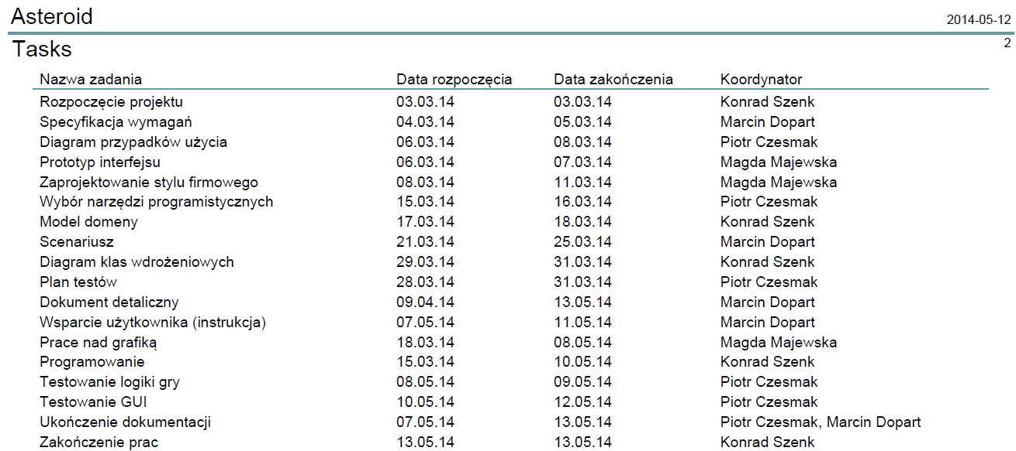
3.1 Harmonogram prac

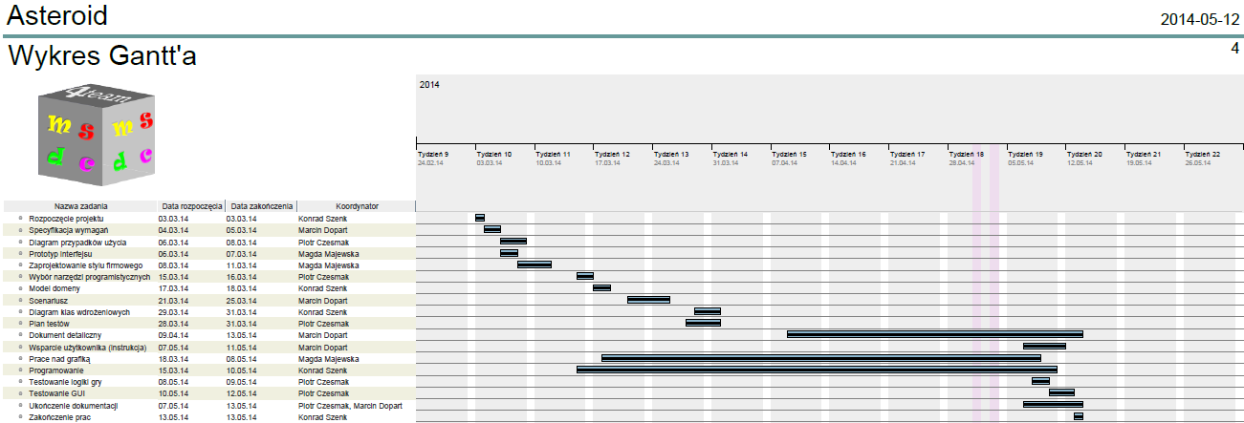

3.2 Diagram klas wdrożeniowy
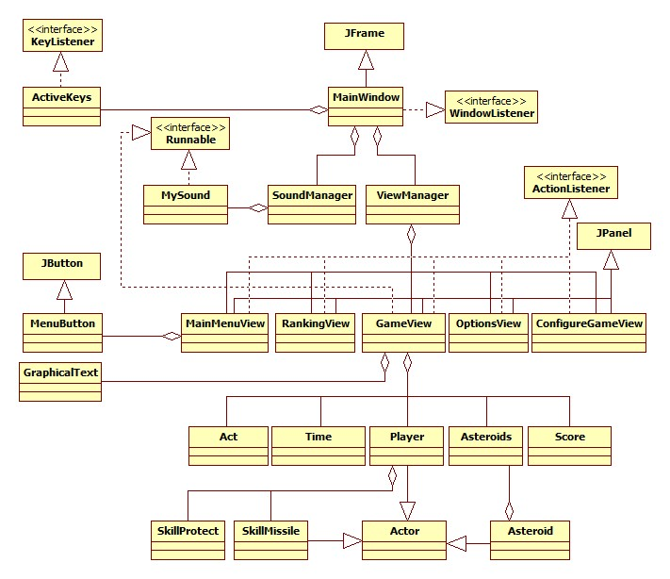

3.3 Diagram przypadków użycia

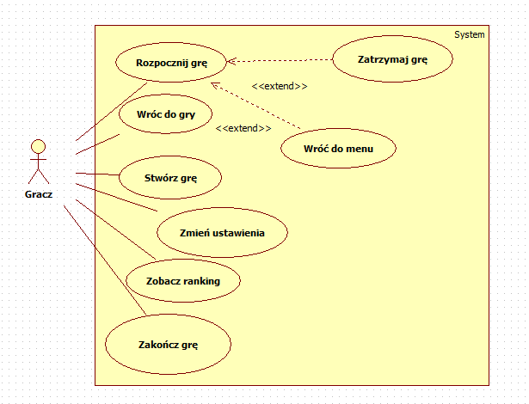

3.4 Interfejs aplikacji
